Создание тестов в системе Moodle.
Оглавление
Последовательность действий 1
Создание категорий 1
Создание банка вопросов. 2
Множественный выбор 2
Верно/неверно, короткий ответ, эссе 4
Вопрос на соответствие: 5
Вложенный ответ: 6
Выбор пропущенных слов 7
Формирование теста 8
Добавление вопросов в тест. 11

Последовательность действий
- Создать категорию/категории
- Добавить в нее/них вопросы (создание банка вопросов)
- Сформировать тест.
- Добавить вопросы в тест.

Создание категорий
Для создания тестов необходимо создать вопросы в банке вопросов. Банк вопросов разделен на категории, которые, в свою очередь, находятся в разных уровнях: вопросы в категории создаваемого курса и вопросы в категории, в которой находится создаваемый курс.
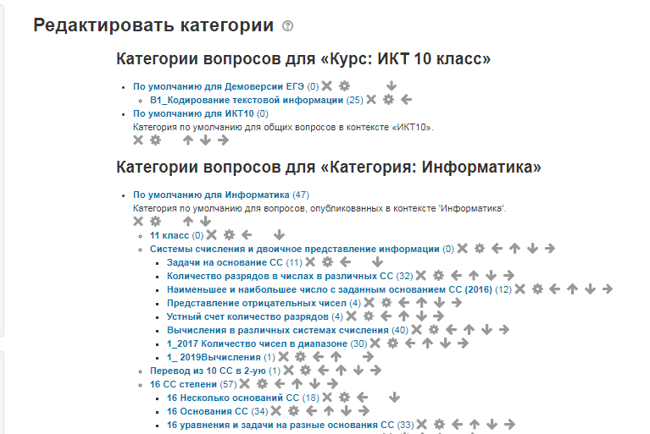
Вопросы, которые находятся в категории курса, видны только создателю этого курса.
Вопросы, которые находятся в контексте родительской категории видны всем пользователям-создателям курса в этом разделе.
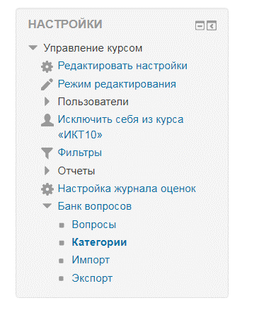
Другими словами, чтобы все учителя русского языка могли в своих курсах использовать вопросы из банка, их удобнее создавать в контексте блока «Русский язык», чтобы учителя начальной школы могли создавать и использовать общий банк вопросов их лучше создавать в контексте «Начальная школа» и т.д.
Внутри блока удобнее развить вопросы еще по подкатегориям, темам, параллелям и т.д.
Такая организация банка вопросов дает возможность разделить работу по наполнению банка. С другой стороны, следует обязательно обсудить вопросы, который будут в общем банке вопросов.

- Продумайте структуру банка вопросов, из каких разделов он будет состоять для каждой предметной области.
- Заходим в любой курс своей предметной области под своим логином/паролем.
- Слева в панели «Управление курсом» открываем ссылку «Банк вопросов», затем «Категории»

Чтобы добавить новую подкатегорию, прокручиваем открывшуюся страницу вниз. Выбираем в качестве Родительской категории ту, в которой будем создавать новую подкатегорию, даем ей название, например, «Алгебра 7 класс. Решение уравнений» и нажимаем кнопку Добавить категорию.
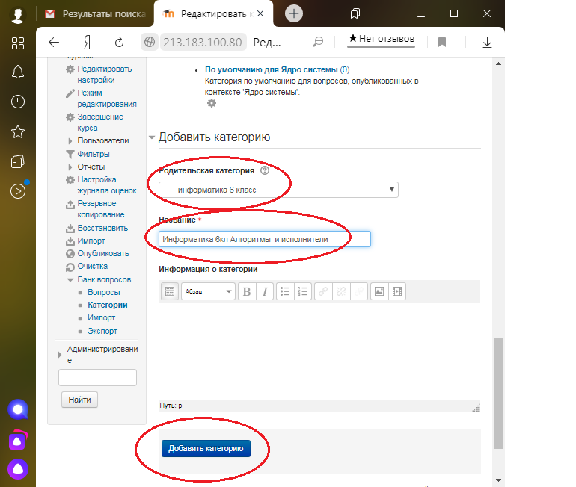

Создание банка вопросов.
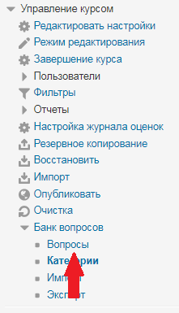
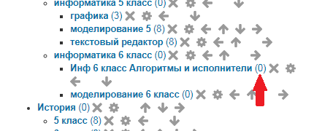
Перейти на страницу создания вопросов можно двумя способами:
- нажать на количество вопросов в нужной категории (указано в скобках)
- Нажать на ссылку ВОПРОСЫ в панели Управления курсов

На открывшейся странице, убедившись, что вы открыли нужную вам категорию, нажимаем кнопку Создать новый запрос.
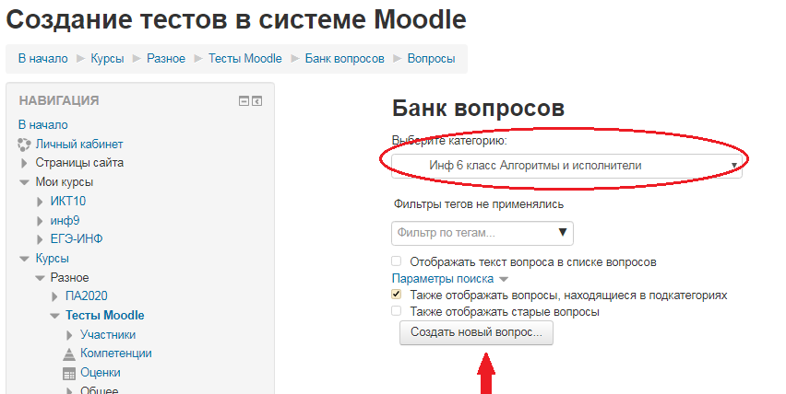
Типы вопросов:

Множественный выбор
- Множественный выбор – тип вопроса, в котором можно выбрать один или несколько ответов из предложенных.
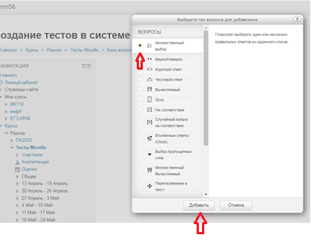
Название вопроса (обязательное поле) рекомендуется давать информативное, а не просто нумерация. Так удобнее будет при выборе вопросов для теста.
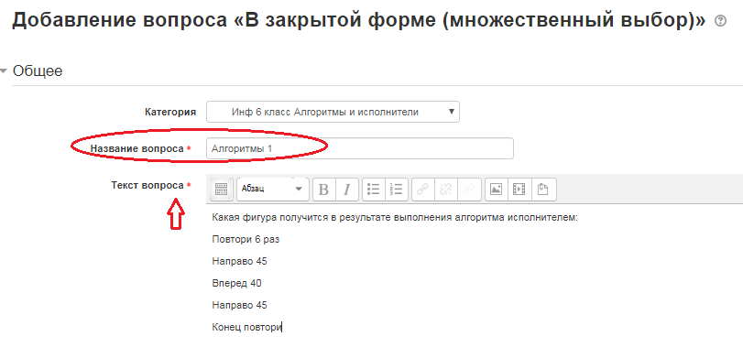
Ниже, на этой же странице устанавливаем параметры:
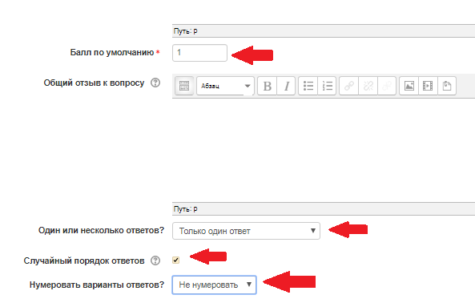
Балл за правильный ответ (по умолчанию 1);
Один или несколько правильных ответов;
Случайный порядок ответов;
Надо ли нумеровать варианты ответов;

Далее вписываем варианты ответов. Правильный ответ отмечаем процентами. Если один ответ, то 100%; если два правильных ответа, то каждый из них 50%, три – 33,333% и т.д.
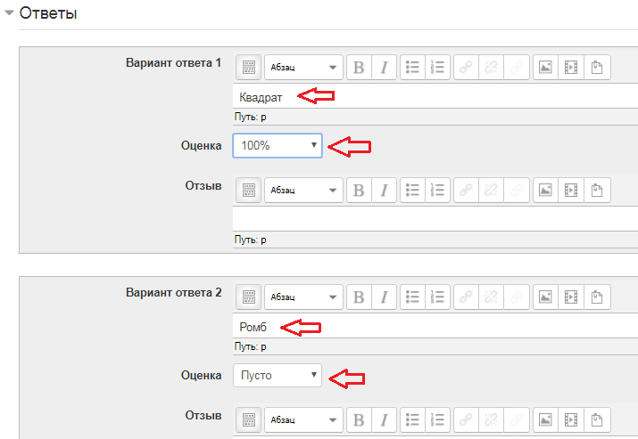
Нет необходимости в каждом вопросе правильный ответ писать на другом месте, т.к. выше мы же отметили Случайный порядок ответов.
Если предложенных полей для всех вариантов не хватает, их можно добавить. При желании можно к каждому варианту писать отзыв, который будет показан ученику после ответа.

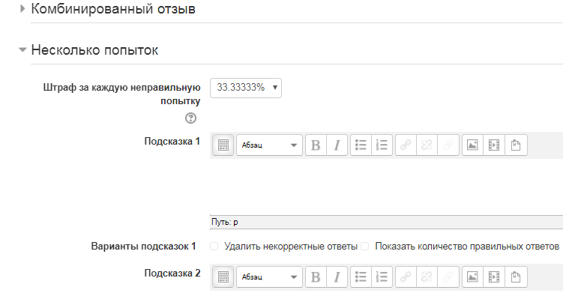
Следующее поле – комбинированный отзыв

Здесь можно установить или убрать штраф за неправильный ответ (по умолчанию он установлен 33,33%)

Т.е. если ученик трижды дал неправильный ответ, он не засчитывается.

Для каждого вопроса не забываем нажать кнопку СОХРАНИТЬ
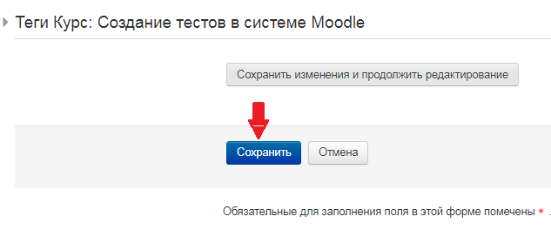
Созданный вопрос появляется в списке вопросов.
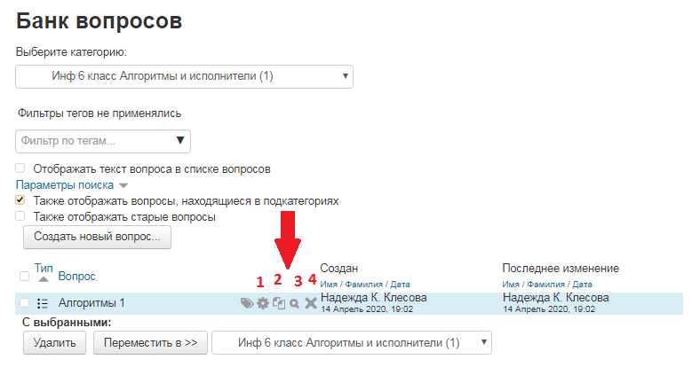
Рядом с вопросом несколько значков:
1 – редактировать текущий вопрос
2 – для редактирования открывается копия вопроса. Этой опцией удобно пользоваться, если вы создаете несколько однотипных вопросов. Все настройки предыдущего вопроса сохраняются и нужно только поменять сам вопрос и ответы.
3 – просмотр вопроса, вы можете посмотреть, как этот вопрос будут видеть ученики.
4 – удалить вопрос. Пользуемся осторожно, т.к. он уже может быть использован в тестах.

Текст вопроса или ответы можно копировать из любого документа.
Для копирования текста: открываем документ, выделяем текст, копируем, нажимая сочетание клавиш CTRL+C (копировать) (CTRL держим, С – нажимаем). Можно копировать и через правую кнопку мыши, но в некоторых браузерах правая кнопка мыши для вставки не работает, поэтому удобнее пользоваться сочетанием клавиш.
Затем переходим в редактирование вопроса, ставим курсор в окно редактора и нажимаем сочетание клавиш CTRL+V (вставить)
Если текст вопроса содержит формулы, графики, рисунки, то удобнее делать скрин экрана (сочетание клавиш ALT+PrtSc). Скопированную страницу вставляем в Paint и уже оттуда выделяем, копируем и вставляем нужный блок.
Старайтесь не вставлять большие изображения, помним, что это вопрос, который должен уместиться на одном экране, к тому же ребенок может выполнять тесты на гаджетах с небольшим экраном.

Верно/неверно, короткий ответ, эссе

Вопросы типа верно/неверно, короткий ответ, эссе создаются аналогично, поэтому на них останавливаться не будем, кроме того, при выборе типа вопроса краткое описание можно прочитать справа.
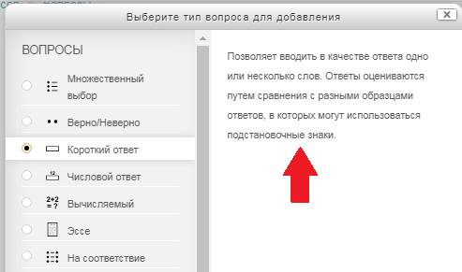

Остановимся на более сложных вариантах вопросов, но они позволяют разнообразить работу над тестом.

Вопрос на соответствие:
Ответ на каждый из вопросов должен быть выбран из предложенного списка.

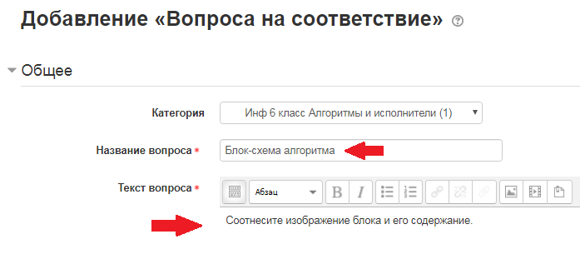
Записываем название вопроса и формулируем текст вопроса.

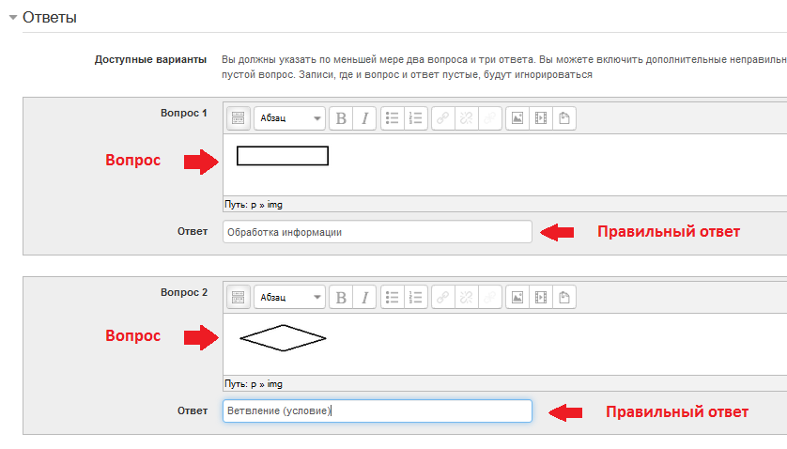
Далее в блоке ответов для каждого ответа пишем вопрос и правильный ответ.
При добавлении в тест система сама перемешает варианты соответствия.

Как будет выглядеть вопрос при тестировании:
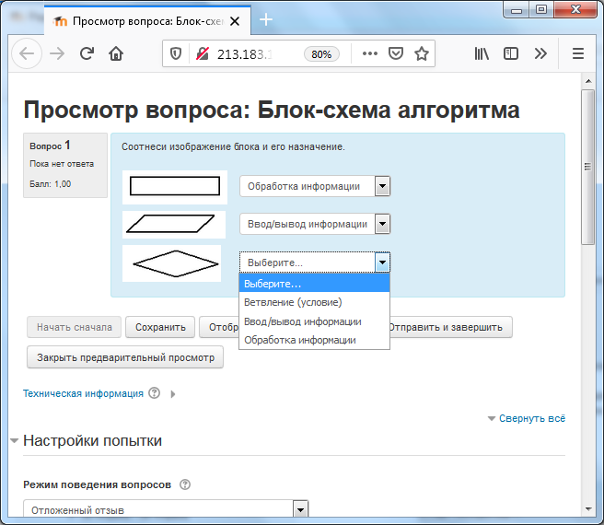

Вложенный ответ:
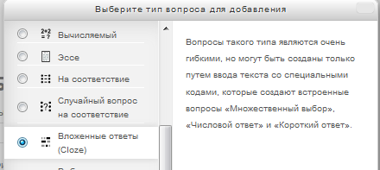
Синтаксис:
Вложенные элементы могут находиться в любом месте текста
Вложенные элементы записываются в фигурных скобках {}
перед правильным ответом ставится знак =,
варианты ответа отделяются знаком ~
1:MULTICHOICE – выпадающее окно
2:SHORTANSWER – текст ответа печатается

Пример текста вопроса:
Выберите тип алгоритма, соответствующий его описанию
Описание действий, которые выполняются однократно в заданном порядке называется {1:MULTICHOICE:разветвляющимся~=линейным~циклическим~вспомогательным} алгоритмом.
Описание действий, которые должны повторятся указанное число раз или пока не выполнено задание, называется {1:MULTICHOICE:разветвляющимся~линейным~=циклическим~вспомогательным} алгоритмом.

Впишите термин
{2:SHORTANSWER:=алгоритм} – это описание последовательности действий (план), строгое исполнение которых приводит к решению поставленной задачи за конечное число шагов.

Как выглядит вопрос в тесте:
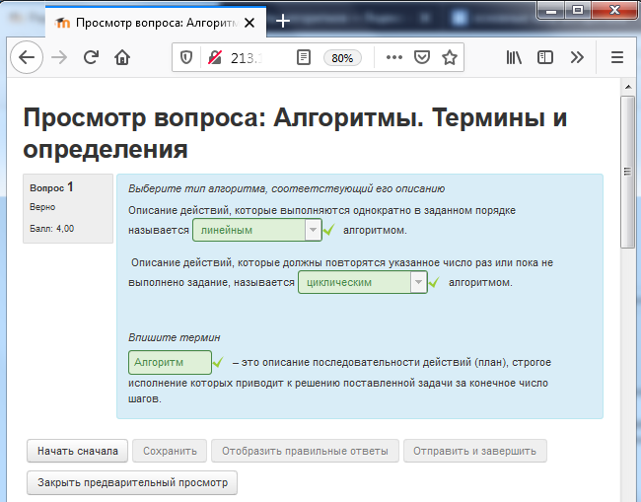

Выбор пропущенных слов
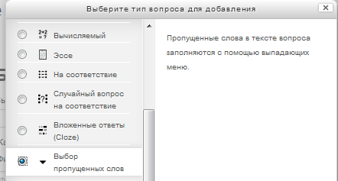
Тип вопроса похож на предыдущий, синтаксис чуть проще и есть возможность группировать ответы для выбора.
Пример вопроса:
Провести классификацию животных:
Название | Тип | Класс
Слон | Хордовые | Млекопитающие
Бабочка | Членистоногие | Насекомые
Форель | Хордовые | Рыбы
Краб | Членистоногие | Ракообразные
В нашем вопросе две группы ответов: тип и класс. В одной группе два варианта ответа(Хордовые и Членистоногие), в другой – 4.
В том месте текста, где должен быть выбор в двойных квадратных скобках записываем номер правильного варианта ответа.
Название | Тип | Класс
Слон | [[1]] | [[3]]
Бабочка | [[2]] | [[4]]
Форель | [[1]] | [[5]]
Краб | [[2]] | [[6]]

Вот как это выглядит на странице создания вопроса:

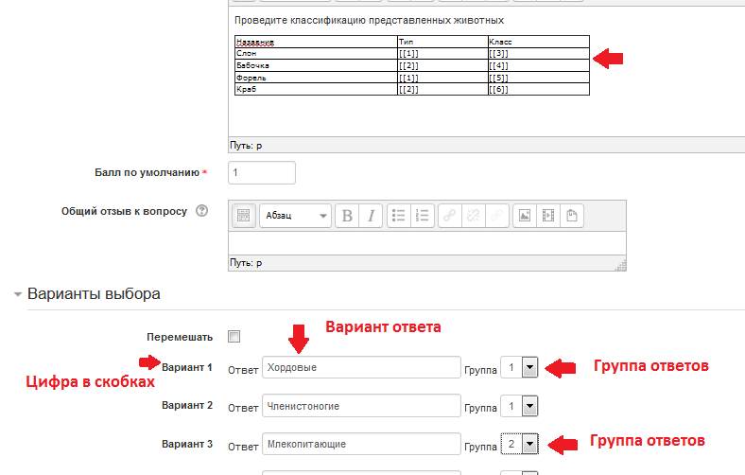
А так это будет выглядеть при тестировании: Группировка нужна для того, чтобы (в нашем примере) в столбце тип в выпадающем окне были только типы животных, в следующем столбце – только классы.
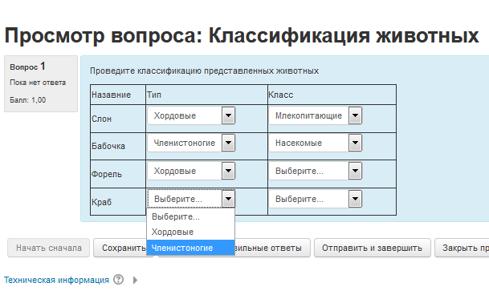

Формирование теста
После того, как банк вопросов будет содержать хотя бы по 1-2 вопроса в нужных для теста категориях, можно приступать к формированию теста. Причем, вопросы в указанную категорию можно будет добавлять и дальше, выбор вопроса для теста сделаем случайным. Чем больше вопросов в одной категории, тем меньше вероятность одинакового выбора у разных пользователей.
Такой подход позволяет не формировать вручную разные варианты.

- Переходим в редактирование курса, включаем режим редактирования.
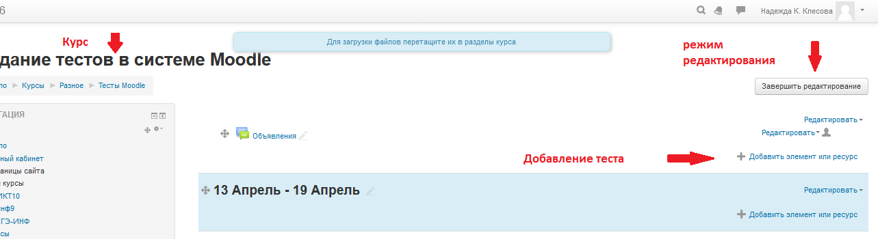
- Нажимаем Добавить элемент или ресурс и выбираем Тест
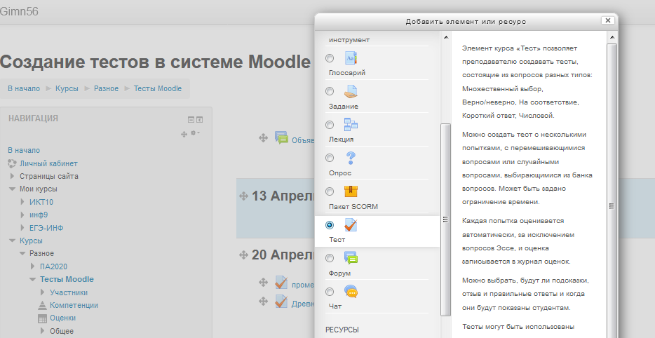
- Делаем установки для теста:
- Название
- Описание при необходимости, если есть, допустим, на что обратить внимание.
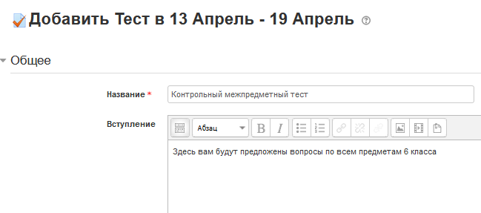
- Синхронизация – временные установки
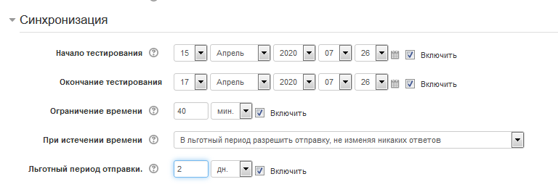
В приведенном примере на картинке:
Тест будет доступен для тестирования с 7.26 15 апреля до 7.26 17 апреля
Ограничение по времени 40 мин
В льготный период (2 дня) если ученик делал тест, но не отправил его, он может это сделать, но не изменяя никакие ответы.
Можно выбрать другие варианты:
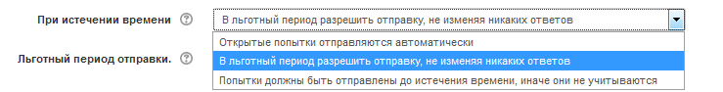
- Оценка – здесь указываем количество попыток. Укажите, как минимум, 2 попытки, чтобы вам не пришлось потом каждому ученику удалять попытку и разрешать новую. Даже экзамен мы разрешаем пересдавать.

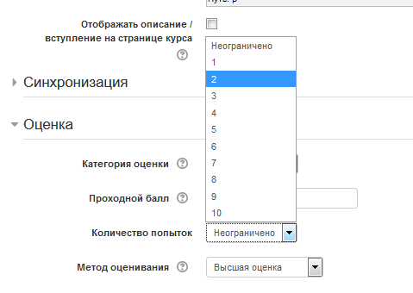
Далее в установках мы можем установить задержку между первой и второй попыткой, допустим, 1 неделю.

- Расположение – как располагать вопросы при тестировании, каждый вопрос на отдельной странице или все вместе.
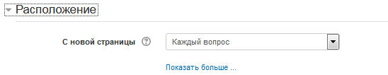
- Свойства вопроса – здесь вы можете указать, как будет система откликаться на ответ
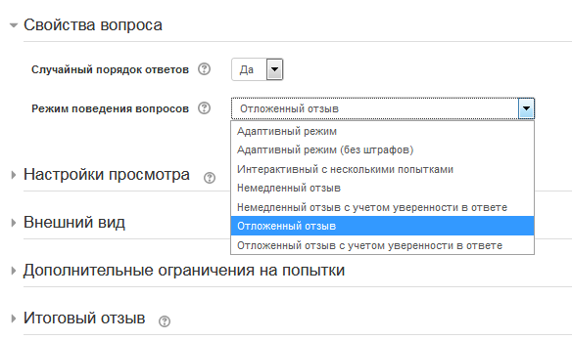
Адаптивный режим – кнопка проверить будет после каждого вопроса, можно сразу проверить. Но, как мы знаем (см. стр.4) в каждом вопросе можно установить систему штрафов за неправильный ответ.

Отложенный отзыв – тест перед отправкой можно проверить только один раз в конце теста, до отправки.
Ученик вообще может не нажимать кнопку проверить. Если поля для ответа будут заполнены – система их проверит.
- Настройки просмотра – устанавливаем галочки, на каком этапе ученик может видеть какую информацию по вашему усмотрению.
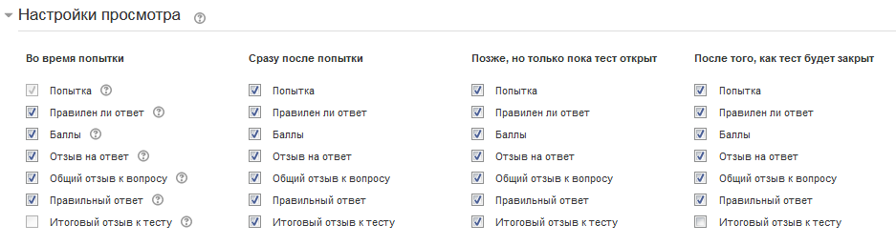
- Дополнительные ограничения на попытки – здесь можно установить ограничения на задержку между второй и первой попыткой (у вас будет время поругать, сообщить родителям, объяснить, что непонятно, указать, где можно набраться ума – и по истечении этого времени будет разрешена вторая попытка и последующие).
Можете даже установить пароль, т.е. после того, как выполнили все воспитательные функции, вы сообщаете ребенку пароль ко второй попытке.
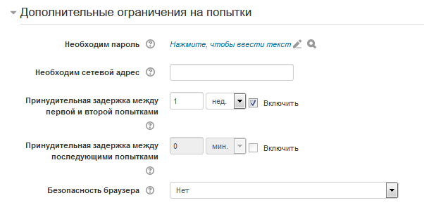

- Итоговый отзыв – делаем шкалу оценивания, чтобы оценка выводилась автоматически. Если не сделать установки, в итоговой оценке будет отображаться только количество баллов, набранных в тесте, вы сами будете переводить в оценку. В итоговую оценку будет переведено любое количество баллов и любое количество вопросов.
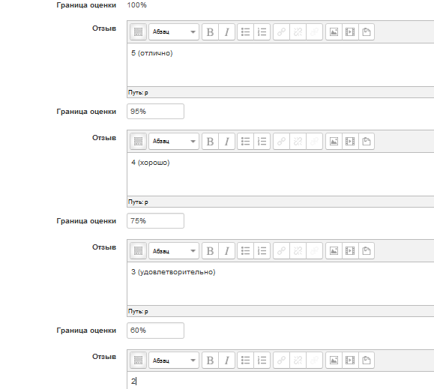
В приведенном на картинке примере указано, что, если ученик наберет 95% и более – оценка 5 (отлично).
Границы ставить и Отзыв можно писать любой.
От 75% до 95% - оценка – 4(хорошо).
От 60% до 75% - оценка – 3;
Меньше – 2
Нижняя граница указана автоматически, 0% ставить не нужно.

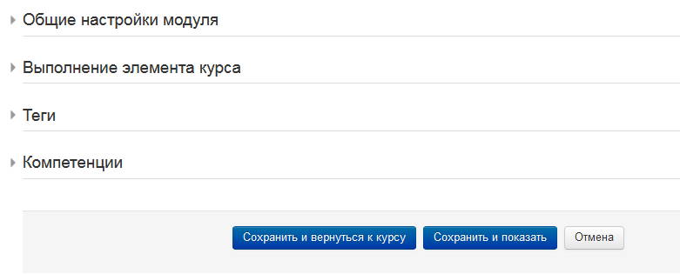

Основные установки теста сделаны, нажимаем «Сохранить и вернуться к курсу»

Добавление вопросов в тест.

После сохранения ваш тест будет отображаться в курсе.
Открываем тест (нажимаем на него): пока не добавлено ни одного вопроса, вы увидите такую надпись:
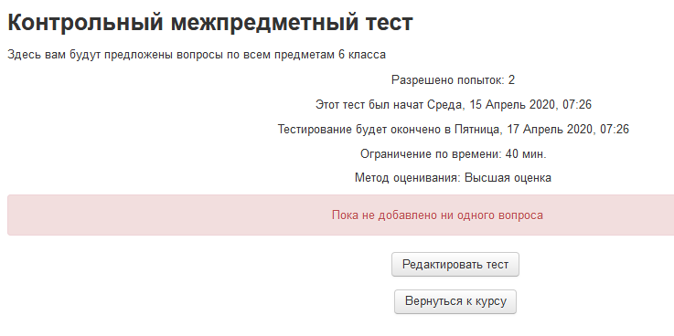
Нажимаем
Редактировать тест

Делаем начальные установки: количество баллов за тест (5 – означает, что все набранное количество баллов будет переведено в пятибалльную шкалу)
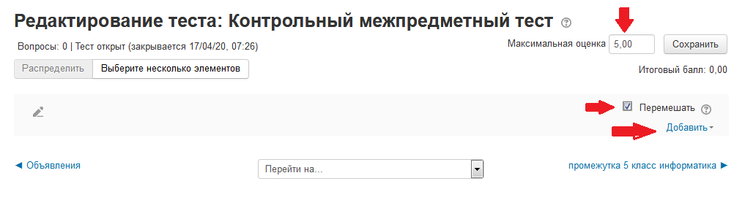
После нажатия ссылки Добавить - Случайный вопрос появится окно, в котором надо выбрать категорию, из которой добавляются вопросы (и вот здесь мы поймем, почему ее надо было называть информативно, по теме, а не просто нумеровать). Устанавливаем, сколько случайных вопросов нужно добавить в тест.
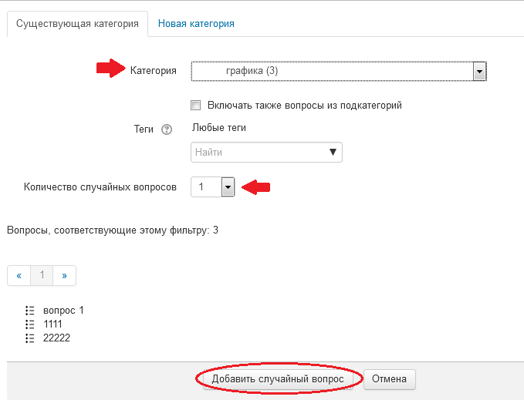

Выбранные таким образом вопросы появляются в списке вопросов, где можно:
Менять местами или поставить галочку Перемешать
Менять количество баллов за каждый вопрос
Добавлять и убирать вопросы из теста можно только до тех пор, пока нет попыток выполнения его. После количество вопросов менять нельзя, можно только, если удалить попытки теста.
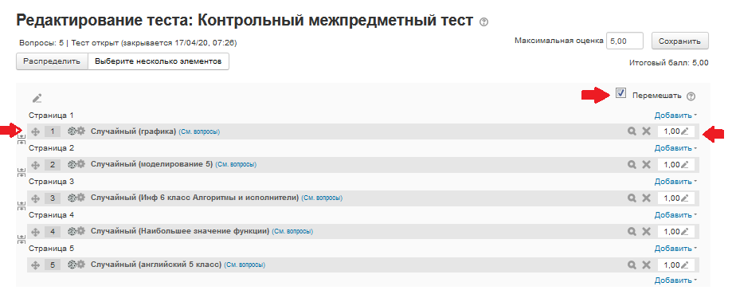
Все. Тест готов к работе, его можно давать ученикам.

